５．開催場所
資料

大阪は、世界初の海上空港として開港した関西国際空港や国際戦略港湾である阪神港などを有する世界に向けた関西の玄関口であるとともに、東海道・山陽新幹線、名神高速道路・中国自動車道など地勢的に日本の交通・物流の結節点でもある。近年では、全国平均を大幅に上回る外国人旅行者数の増加率を記録するなど、世界の交流の舞台ともなっており、世界に向けた情報発信の場としてふさわしい。
開催場所としては、海外をはじめ、日本の各都市からのアクセスが良く、大阪市の都心から直線距離にして西へ約10㎞の大阪臨海部に位置する「夢洲」を想定する。候補地選定にあたっては、以下の条件を考慮する必要があるが、当候補地は各条件を具備していると考えられる。

- 周辺地域がライフサイエンス分野の先進地域
関西圏には、神戸医療産業都市や京都大学iPS細胞研究所、うめきたの医薬品医療機器総合機構（PMDA）関西支部など、世界的な健康ライフサイエンス分野の研究機関、企業等が集積している。また、大阪では北大阪健康医療都市（健都）のまちづくりが進むとともに、今後も大阪・中之島地区での再生医療の研究拠点整備に向けて検討が行われる予定である。こうしたライフサイエンス分野の拠点の中心に位置する夢洲は、健康・長寿をテーマとする国際博覧会の候補地として適した条件を備えている。

（２）夢洲を中心としたまちづくりとの関連
埋立完成後の夢洲地区の活用については、地元の地方公共団体や経済界で「夢洲まちづくり構想検討会」を設置し、まちづくり方針や土地利用等の検討している。平成27年２月に公表された中間とりまとめで、環境・エネルギー等の先端企業の集積やMICE機能と国際エンターテイメントなど魅力ある観光拠点をめざしている。
また、舞洲には野球・サッカー・バスケットボールの各プロチームの拠点をはじめとするスポーツ・レクリエーション機能等があり、健康・長寿のテーマに関連する。
（３）既存の都市機能が利用できる立地条件
万博には多数の観客や各国要人が集まるため、宿泊・商業施設などのサービス基盤の確保の観点から既存の都市機能を利用できる立地条件が望ましいが、当候補地は、大阪市内にあり、本条件を備えている。

（４）会場への交通アクセス
万博の開催に際して、多数の観客を会場に輸送するための交通基盤整備が必要であるが、当候補地は、既存の交通アクセスルート及び将来の整備計画が存在することから、会場への交通アクセスが確保される。

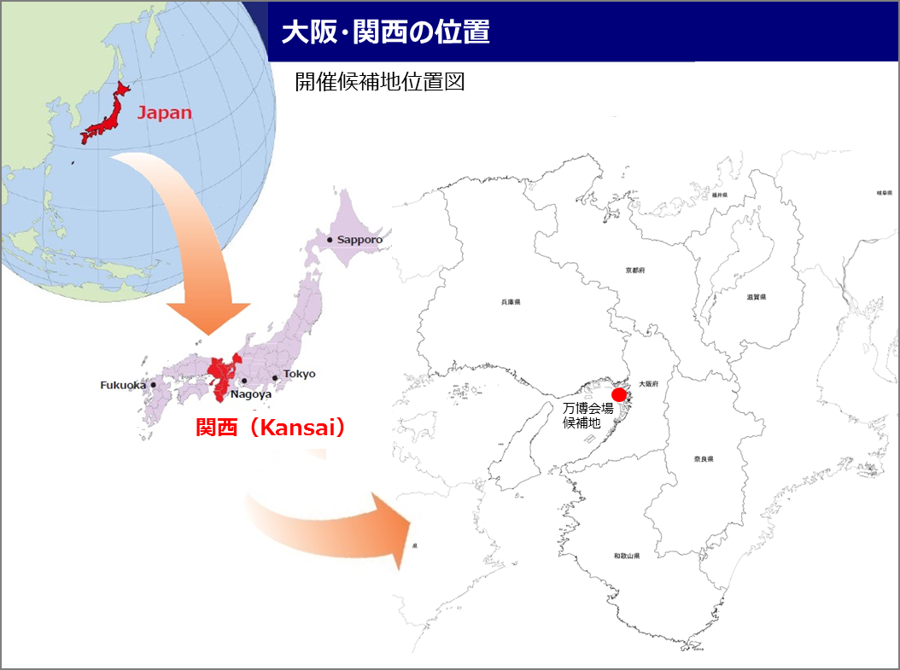

８．会場規模

会場として想定している夢洲は、埋立完了後に390haの人工島となるが、万博の会場としては、今後、2025年までに土地利用が可能となる約100haの土地を想定している。
大阪府・大阪市では、現在、夢洲地区で世界第一級のIR（統合型リゾート施設）誘致に取り組んでおり、IR関連法の成立などの環境整備が整えば、2025年にはIRが進出している可能性があり、このIRを含む夢洲まちづくり構想の進展の状況を踏まえ、具体的な区域設定や利用計画を検討する。なお、約100haのうち約60haの用地にはテーマ館や参加各国のパビリオン、園路等を配置したいと考えている。
また、会場整備にあたっては、快適な環境の中で場内を周遊できるよう、緑豊かな施設整備を行うとともに、憩いと安らぎの場を創出する公園・緑地を配置する。また、会場内を楽しく歩きたくなるような新たな健康増進に関する取り組みとして、アクティブデザインによる施設整備を検討する。

- アクティブデザイン：活動的なライフスタイルを目指して建物や通りのデザインを変えること
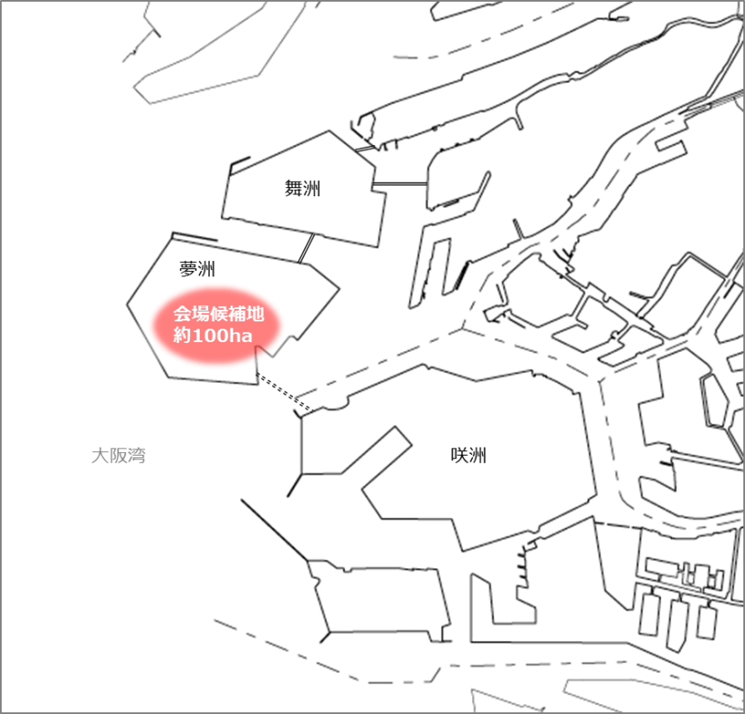
会場候補地の規模
会場候補地の大まかな区域設定イメージ

【会場内を４つのゾーンに分類】
・Aゾーン：エントランスとテーマ館が立地するゲートゾーン（約10ha）
・Bゾーン：日本館をはじめ、企業・団体のパビリオンが立地する日本ゾーン
（約10ha）
・Cゾーン：テーマ館を囲むように公式参加国（単独館・集合館）のパビリオンが
立地する公式参加国ゾーン（約40ha）
・Dゾーン：公園・緑地、イベント広場等の自然ゾーン（約40ha）

夢洲

IR用地

夢洲駅（仮称）
Dゾーン

Aゾーン
Cゾーン
博覧会会場

地下鉄中央線
Bゾーン

コスモスクエア駅

咲洲

１０．輸送・宿泊計画

（１）輸送計画の基本的考え方

- 大阪は、関西国際空港や大阪国際空港、神戸空港といった関西3空港をはじめ、東海道・山陽新幹線、名神高速道路・中国自動車道など多くの広域交通ネットワークの中心として、世界や全国各地からのアクセスに優れている。
また、会場周辺においては、広域交通ネットワークと連携する鉄道・道路網が充実し、会場となる夢洲には大阪市営地下鉄中央線（北港テクノポート線）の延伸が計画され、大勢の来場者を安全かつ効率よく輸送することが可能である。

- 博覧会会期中の一時的な輸送需要の増加に対応するため、公共交通機関での輸送に関しては、運行間隔短縮による増発に加え、大阪市内主要駅からのシャトルバス等の運行を行うこととする。

- 道路輸送については、会場周辺部において自家用自動車駐車場を設置し、シャトルバスに振り替えることにより、博覧会会場へ自家用自動車の直接流入をさせないようにする。
また、一時的な交通集中を緩和するため、誘導のための道路交通情報の提供や、駐車場への円滑なアプローチ策の導入などの交通需要マネジメント、早朝開園等を利用した来場時間の平準化、十分な駐車場の確保等について検討を進める。

- さらに、兵庫・神戸方面、四国・徳島方面、関西国際空港からの海上アクセスや、大阪市内からの舟運による輸送の可能性についても検討を進める。

舞洲

大和川線
夢洲会場
大阪国際空港
東海道新幹線
山陽新幹線
神戸空港
関西国際空港

図 広域交通ネットワーク

（２）交通アクセス
- 輸送の流れ（万博会場周辺のアクセス）
公共交通機関では、地下鉄中央線の延伸に伴う夢洲駅（仮称）からのアクセスを軸とし、加えて大阪市内主要駅からのシャトルバス運行を行う。また、自家用車については、会場内には直接の乗り入れを認めず、会場周辺部に整備された駐車場に駐車、シャトルバスに乗り換え、会場にアクセスする。
大阪国際
空 港

新大阪

尼崎
駐車場
駐車場シャトルバス
大阪
シャトルバス

地下鉄御堂筋線
環状線

駐車場

桜島
博覧会
会 場
弁天町
本町
地下鉄中央線
なんば
シャトルバス
環状線
シャトルバス
駐車場
天王寺

関西国際
空 港

：鉄道等シャトルバス
：駐車場シャトルバス
：鉄道アクセス
○○
：シャトルバス発着主要駅

図 会場周辺アクセスの主な流れ

- 鉄道による観客輸送
主要駅からのシャトルバス輸送及び地下鉄中央線の輸送力増強等により、約1,600万人の観客輸送が可能であり、さらなる輸送力強化や混雑緩和策などの検討を進める。
- 道路による観客輸送
既設道路に加え、新名神自動車道や阪神高速大和川線の整備、さらには自家用自動車、団体バス等を適切に誘導することにより、約1,400万人の観客輸送が可能である。

（３）総合的な輸送対策
- 駐車場への円滑なアプローチの実現
多くの自家用車を広域的なアクセス道路から駐車場まで円滑に誘導し、効率良く収容するため、広域的な誘導システムの充実に加え、駐車場付近での滞留車両対策を行う。
- シャトルバスの良好な走行環境の確保
駐車場から博覧会会場までのシャトルバスの迅速な運行と定時性の確保を行うため、走行路における違法駐車の排除を行い、良好な走行環境を確保する必要がある。

（４）宿泊計画の基本的な考え方
- 来場者の宿泊
来場者の宿泊については、大阪府域における宿泊施設のみならず、良好な交通ネットワークと連携した近隣府県市の宿泊施設の活用により対応する。
現在、大阪府域におけるホテル及び旅館の空き定員数は、約47,000人分であり、近隣自治体4都市（神戸市、京都市、奈良市、和歌山市）を含めた空き定員数は約92,200人分である。
一方、ピーク時の1日当たり宿泊予定者数は、愛知万博の例をもとに算出すると、約80,400人と予想しており、現状の収容能力から判断すると、これに十分対応できるものと考えている。
- 参加国・国際機関等のスタッフの宿泊
会場周辺にスタッフ専用宿泊施設の建設は行わない。宿泊を必要とする参加国・国際機関等のスタッフの対応については、既存施設の活用（公営住宅の空き室活用、民間マンション等の借上げ、既存建物の宿泊施設への改良など）により対応することを検討する。
- 海外からの旅行者の便宜を図るための国内組織
各種国際博覧会の実施主体として経験豊富な独立行政法人日本貿易振興機構（JETRO）や国際観光振興機構（日本政府観光局（JNTO））、さらに日本旅館協会、日本ホテル協会、日本旅行業協会、日本観光通訳協会及び日本ユースホステル協会などの支援を得て、万全な対応を検討していく。

１１．関連基盤整備

万博会場における関連基盤整備については、博覧会の詳細な事業企画や会場建設の計画策定段階において決定することとなるが、ここでは現段階での見通しについて述べるにとどめる。また、「地球環境の保全と共生」をサブテーマに掲げる万博として、環境にやさしい省エネルギー技術の世界的な普及を図ることを目的に、万博を機に大阪・関西が有する世界最高水準の環境・新エネルギー技術を基盤として新たに開発された省エネルギー技術の実証事業の場として、当該技術の会場への積極的導入を検討する。

（１）上水道
・上水道については、現在、大阪市の上水道供給区域に含まれており、万博開催時の一時的な需要に対しては、夢洲まちづくりに伴う需要と合わせ適切に対応していく。

（２）下水道
・汚水については、大阪市の公共下水道処理区域に含まれていないが、既に敷設された汚水管を通じて、浄化槽で浄化した後、海へ放流している。雨水については、主要幹線の雨水管が既に敷設され、夢洲の北側、東側の２箇所の吐口から海へ放流している。ただし、博覧会開催にあたっては、会場内に一時的な雨水、汚水管の設置が必要となる。

（３）廃棄物
・博覧会開催中の廃棄物については、分別収集による減量化を行い、燃えるごみは、廃棄物発電・廃棄物熱利用システムを導入する大阪市環境局舞洲工場で処分する。

（４）エネルギー（電気）
・電力については、夢洲内への引き込みが完了しており、万博会場内で必要な電力量を検討したうえで、分岐により供給が可能である。
・博覧会会場において、水素発電による電力供給や燃料電池、蓄電池、エネルギーマネジメントシステム等によるエネルギーのスマート化の実証実験を行うことを検討する。

（５）都市ガス
・都市ガスについては、夢洲内への引き込みが完了しており、分岐することで供給が可能である。

（６）情報通信
・情報通信については、光ファイバーによる通信が可能である。

（７）国土保全基盤施設
○津波・高潮対策
・埋め立てにより造成された夢洲は、津波や高潮で想定される高さを超える地盤高となっている。
○地震対策
・1,000年に１度程度の発生頻度を想定している南海トラフ巨大地震が発生した場合には、夢洲で震度６弱が予測されている。万博開催時の安全対策については、具体の配置計画等の中で検討する。
・夢洲は、砂地盤ではなく主に粘土質の浚渫土や市内の建設残土によって造成を行っているため、大部分は液状化しにくい地盤となっている。
・夢洲にアクセスする夢舞大橋及び夢咲トンネルについては、耐震補強等により耐震性能が確保されている。

１２．長期的地域整備

（１）博覧会会場候補地周辺地域の整備の考え方

大阪を含む関西圏は、製薬企業が集積する道修町をはじめ歴史的にライフサイエンス分野における先進地域であり、大阪を中心に京都や神戸エリアを含めた概ね1時間圏内に、医療関連企業や大学、研究所など先端的な産官学の研究開発拠点の集積がみられるなど、世界有数のクラスターを形成している。
また、現在、「ライフデザイン・イノベーション」をテーマとした「うめきた」2期区域や、国立循環器病研究センターが移転する予定の北大阪健康医療都市（健都）のプロジェクトが進んでおり、さらに健康寿命延伸や最先端医療分野での発展が期待できる。
さらに、夢洲地区については、観光拠点の形成など新たな機能を盛り込んだ夢洲全体のまちづくり方針や土地利用等に関してまとめた「夢洲まちづくり構想（案）～中間とりまとめ～」が公表され、国内のみならず海外からの人・モノ・投資を呼び込む民間の発想・活力による、新たな観光拠点を形成する方向性を示している。

（健康関連産業における実践拠点）
- 今回会場候補地としている夢洲地区は、大阪湾ベイエリアの中心に位置し、今後の大阪・関西の成長の「核」となりうる地域であり、製品評価技術基盤機構（NITE）など新エネルギーの開発拠点を有する咲洲地区とともに、次世代産業分野を実践する「知の実践」拠点として、位置付けられている。
また、夢洲地区は世界第一級のＩＲ（統合型リゾート施設）誘致に向けた取り組みが進められている。ＩＲと共存するまちづくりが進められる夢洲地区を中心としたベイエリア地域は、「知の実践」拠点としての展開を進める中で、スポーツ、食、エンターテイメントからIoT、ロボット、医療器具に至るまで、健康関連産業を含めた次世代成長産業の進出が期待できる。
（「大阪駅周辺地区」との連携等）
- 大阪・関西には、環境やエネルギー、ロボット等、次世代の成長産業に関係する、部品や装置のメーカー、生産・研究拠点等が多く集積しており、他都市と比べて高い優位性を誇っている。
特に、同じく成長戦略拠点である人・モノ・情報といった「知の集積」を有する「大阪駅周辺地区」とこの「夢洲・咲洲地区」が連携・融合することで、相乗効果を発揮し、研究開発から生産までの一貫したイノベーションインフラを提供する。これにより、成長産業のさらなる集積と新産業の創出を促進し、関西都市圏全域への民間投資誘因や雇用拡大を図っていく。

（新たな観光拠点の形成）
- ＩＲの誘致を含む国際観光拠点形成に向けた取り組みとの相乗効果により、夢洲での国際博覧会開催によって、大阪・関西、ひいては全国のインバウンドを牽引することが期待される。
アジア各国・地域の経済成長、海外からのツーリズムブームの機を逃がさずに、新たな観光資源の開発・創造と、大阪・関西の世界的観光資源とのネットワークによる結節点（ハブ）の構築を図っていく。

- 長期的地域整備に係る検討
- 万博を一過性のイベントに終わらせることなく、万博で掲げた理念、すなわち結集された「知」・「参加・体験」・「出会い」により生み出された新たなモノ・行動・モデルは、会期の終了によって途絶えさせるのではなく、開催終了後も継承し、人類共通の課題を解決していかなければならない。

- このため、夢洲地区を中心としたベイエリア地域において、「健康になるまち」をコンセプトに、障がい者や子ども、高齢者など、国籍や世代を越えて誰もが参加し、実践できる「まち」を検討していく。
すなわち、健康をキーワードにIoTやAIを活用した産業技術の集積、スポーツ、食、クールジャパンを用いた心の健康など、幅広い分野での総合的な投資を呼び込む環境づくりを検討していく。

- あわせて、広大な敷地や水辺空間や瀬戸内・大阪・関西の文化の結節点としての立地性を活かし、国際的なエンターテイメントや和を重視した芸術・文化機能の集積を図る。
- また、大阪府をはじめ関西圏では、国際級の医療クラスターの実現をめざし、府内では北大阪健康医療都市(健都) 、神戸では医療産業都市の各プロジェクトが、京都ではライフイノベーションの取組みも進んでいる。こうしたまちづくりにおいて、国際博覧会の成果を関西全体で活かし、理念を継承していく。

１３．環境への配慮

人類共通の課題としての地球環境問題への適切な対応が求められている中、会場候補地である夢洲地区はベイエリアの人工島であるため、希少生物の生態系への影響など環境負荷が少ない。当該地区は、関西の強みでありさらなる成長が期待される環境・エネルギー産業分野の実践エリアとして、「環境先進都市・大阪」のモデルとなるよう「グリーン・テクノロジー・アイランド（環境技術島）」の形成をめざし、日本の産業をリードする環境技術や新エネルギー産業の生産施設等の集積を図ることとしている。
また、大阪府においては、博覧会の会場づくりについて、自然と共生した都市と地球環境保全のあり方を示し、自然環境等に十分配慮した会場整備や省エネ、新エネ、リサイクル等を導入することにより、大気汚染、水質汚染等環境への負荷の少ない施設整備を進める。
会場の施設建造物や構造物を構成する材料にあたっては、リユース・リサイクル可能な素材を積極的に活用するなど、建築素材等の３Ｒ（リデュース・リユース・リサイクル）及び会場におけるゼロエミッションをめざした取り組み、運営などを実行するとともに、周辺地域を含めた環境保全や省エネの観点から再生可能エネルギーの活用、さらに公共交通機関主体の輸送体系の確立や交通需要マネージメントの実施等を推進する。
また、「夢洲まちづくり構想（案）～中間とりまとめ～」において、スマートシティ「ゼロエミッション・アイランド・夢洲」の実現をめざすこととしており、日本発・世界初をめざした最先端の技術・ノウハウを結集し、技術更新を継続することで、高度な環境性能を有する低炭素循環型で持続可能なまちを実現していく。

（具体例）
・下水やゴミ廃棄物の再資源化やバイオガス利用などによるエネルギー地産地消システムの導入
・省エネや再エネの活用による建築物のZEB化の推進
・未利用エネルギーや水素エネルギーを活用した、創エネや蓄エネによるエネルギー安定度の向上
・次世代自動車による移動手段の低炭素化や自動走行技術の利用

※ZEB：Zero Energy Buildingの略。①建物構造や設備の省エネルギー②再生可能エネルギー・未利用エネルギーの活用③地域内でのエネルギーの面的（相互）利用 の対策をうまく組み合わせることにより、エネルギーを自給自足し、化石燃料などから得られるエネルギー消費量がゼロ、あるいは、概ねゼロとなる建築物

１４．開催経費

既存施設の活用等により、将来を見据え、できるだけ経費を抑えた対応を行うとともに、会場建設費については、過去の国際博覧会に準じ、国や地元自治体、民間（経済界等）が必要な資金を確保することを原則としつつ、「新しい博覧会」方式を提案する。
すなわち、国際博覧会の基本理念である「誰もが参加できる」という点に留意しながら、従来のいわゆる奉加帳方式での資金獲得手法ではなく、民間投資を呼び込むアイデアを募るなど、新たな発想、手法による民間資金の積極的な活用を模索する。

- 会場建設費
会場内の造成や道路、緑地・広場などの基盤施設、展示・催事施設、駐車場など、会場整備に係る建設・整備経費を概算で1,200～1,300億円程度と試算した。
〔会場建設費内訳〕
項 目 | 積算の考え方 | 事業費(億円)
基盤整備費  （土木造成、舗装、修景工事等） | 項目ごとに単価×面積  【単価：2016年実勢単価】  （会場内の土木造成（55.4ha)、通路舗装（20.9ha）、緑地・修景（40.6ha）） | 230
基盤設備整備費  （電気、給排水工事等） | 単価×面積（通路舗装面積（20.9ha））  【単価：愛・地球博実績単価】  （通路直下埋設を前提） | 180
（情報通信設備工事等） | 単価×面積（通路舗装面積（20.9ha））  【単価：愛・地球博実績単価】  （通路直下埋設を前提） | 100
輸送関係費  （エントランス、駐車場工事等） | ・会場内のゲート施設：単価×面積（危険物探知ゲート設置、入場ゲート整備、エントランス舗装含む：2ha))  【単価：愛・地球博実績単価】  ・駐車場：単価×面積（自家用車用（54ha）、貸切バス等用（11ha)、その他（2ha) ）  【単価：2016年実勢単価】 | 110
パビリオン建設費  （ｺﾝﾍﾞﾝｼｮﾝ施設、共同館、ﾃｰﾏﾊﾟﾋﾞﾘｵﾝ、ｻｰﾋﾞｽ施設、管理・交流施設建築費） | ミラノ参考に博覧会事業〔コンベンション施設（大小2ホール1.3ha）、共同館５館（2.15ha)〕、テーマパビリオン（5.9ha)及びレストラン等のサービス施設（4.2ha）を算出  項目ごとに単価×面積  【単価：類似イベント等単価】 | 560
調査・設計費、事務費 | 事業費の10％を計上 | 120
合 計 |  | 1,300※
※パビリオン等の施設は撤去するのが原則であるが、仮に一部を恒久施設とした場合は、 その撤去費用として100億円程度が不要となる。

（積算の前提）
・面積割合はミラノ万博の土地利用を参考に大阪万博（100ha)に換算。
・単価は愛・地球博（2005年）及び2016年度の概算単価にそれぞれ建設工事デフレーター等を乗じて算出。

- 運営費
開催に係る建設費以外の事業、管理、広告宣伝等に係る運営費については、愛・地球博の事例を参考に、概算で690～740億円程度と試算した。
財源としては、入場料収入、出展敷地料収入、ライセンス使用料等の自己財源で賄うことを原則とする。

〔運営費内訳〕
項 目 | 内 容 | 事業費(億円)
事業費 | 協会企画事業、輸送事業等 | 510
管理費 | 会場管理、管理人件費等 | 150
広告宣伝費 | 広告、宣伝等 | 50
その他 | 計画・事業調整等 | 30
合 計 |  | 740※
※2015年から2025年まで物価変動しないと仮定した場合の事業費。2005年から2015 年の物価指数（GDPデフレーター）変動傾向が継続した場合は690億円程度と想定

（積算の考え方）
・愛・地球博の財団法人2005年日本国際博覧会協会における決算額（H12～１７年）をベースに25項目の支出科目ごとに経費を積算。
・それぞれの科目について、「来場者人数比例」する科目、「会場面積比例」する科目、「建物エリア面積比例」する科目、その他「同規模相当」とする科目に分類し、大阪万博で想定される費用を算出。
・算出された25項目について、事業費、管理費、広告宣伝費、その他に分類

- 出展事業費
出展事業としては、日本政府及び地方自治体、外国政府、国際機関、民間企業等の出展が想定される。これらについては、出展者が自己の負担において行う。
- 関連事業費
その他に関連する経費として下記の項目が必要となる可能性がある。
今後、万博関連事業と夢洲まちづくり事業との関係を整理し、各項目の内容や事業費について精査を行う。また、経費負担に関する調整が必要である。

2016年度時点
概算事業費（億円）

・鉄道整備等（地下鉄中央線の延伸および輸送力増強等） ６４０
・道路改良等（此花大橋・夢舞大橋拡張等） ４０
・南エリア埋立(30ha)の追加工事費用 ※ ５０
・1区利活用 ※ 要精査
- 夢洲まちづくりの事業進捗に応じて実施を検討

